**Postman**

Створити нове середовище. Додати url як змінну.

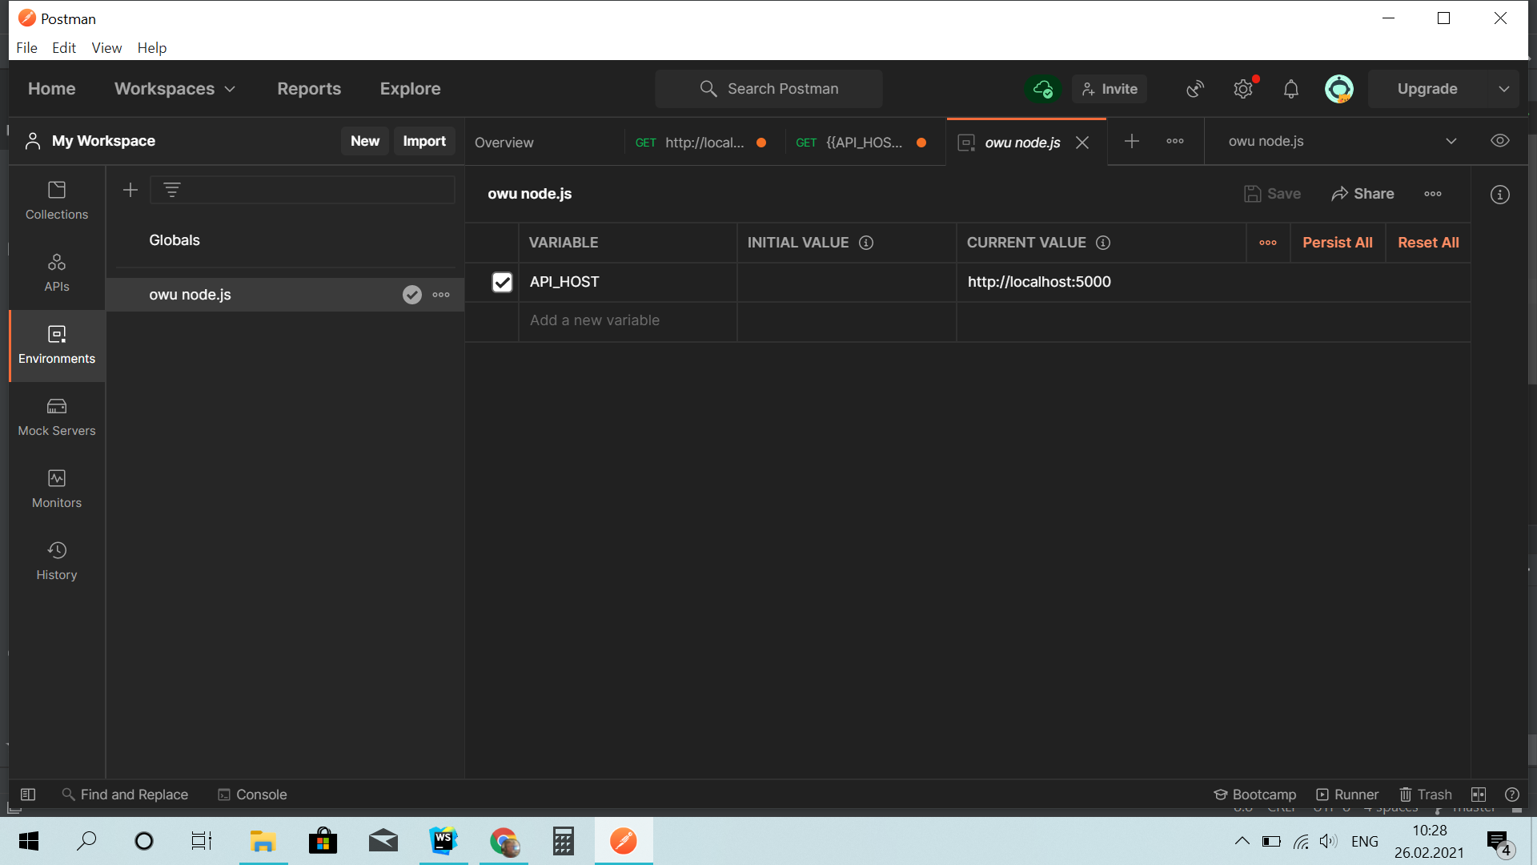

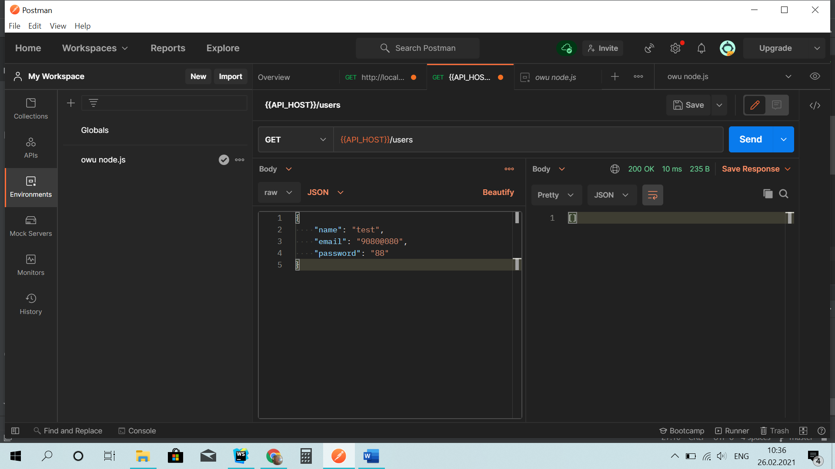

Параметри для запиту можна динамічно змінювати. Шаблон запиту зберегти для подальшого використання.

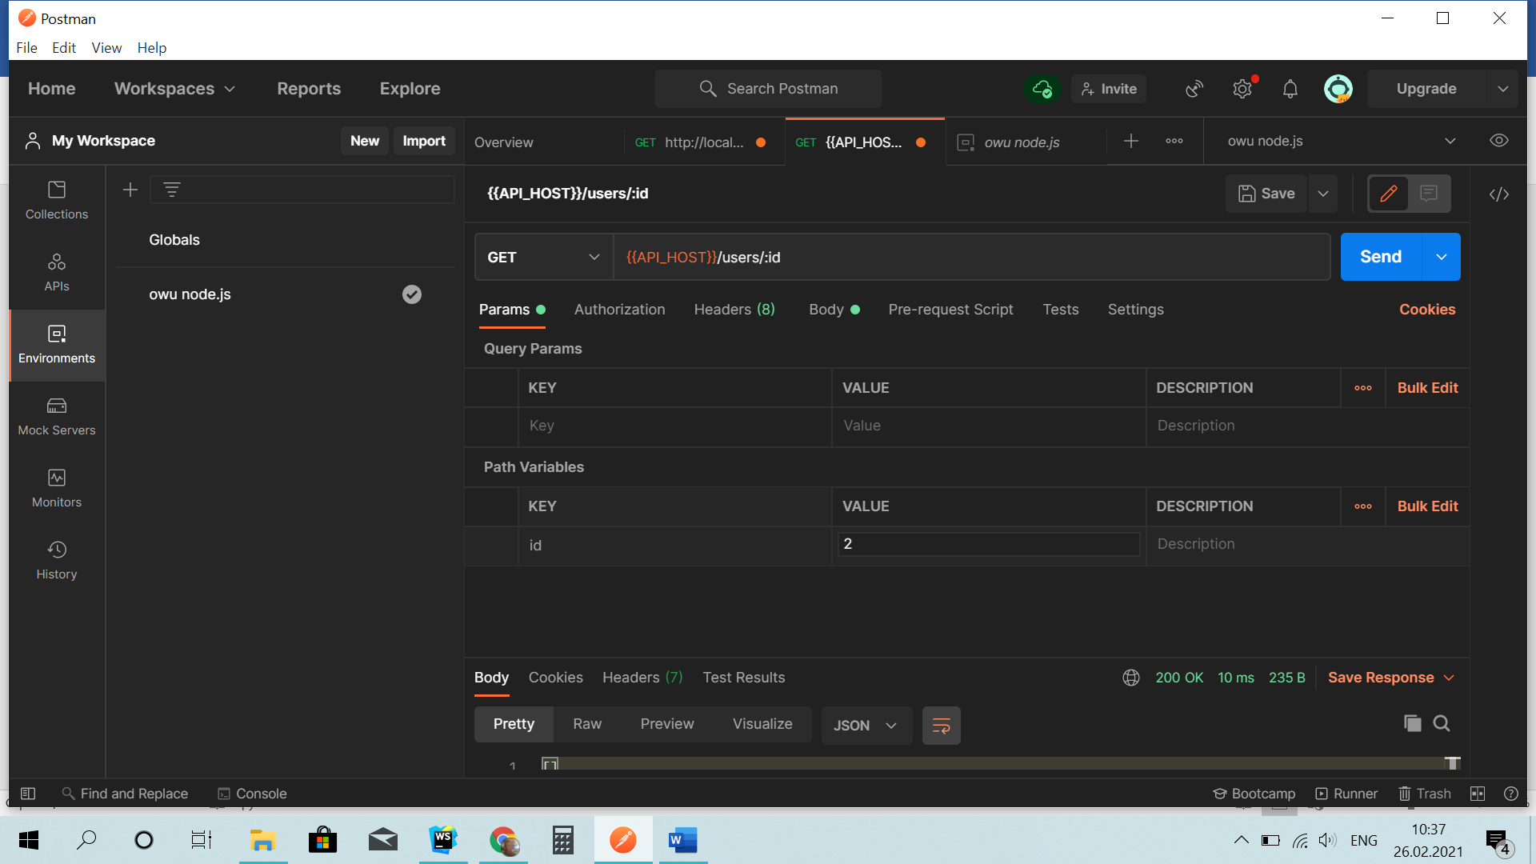

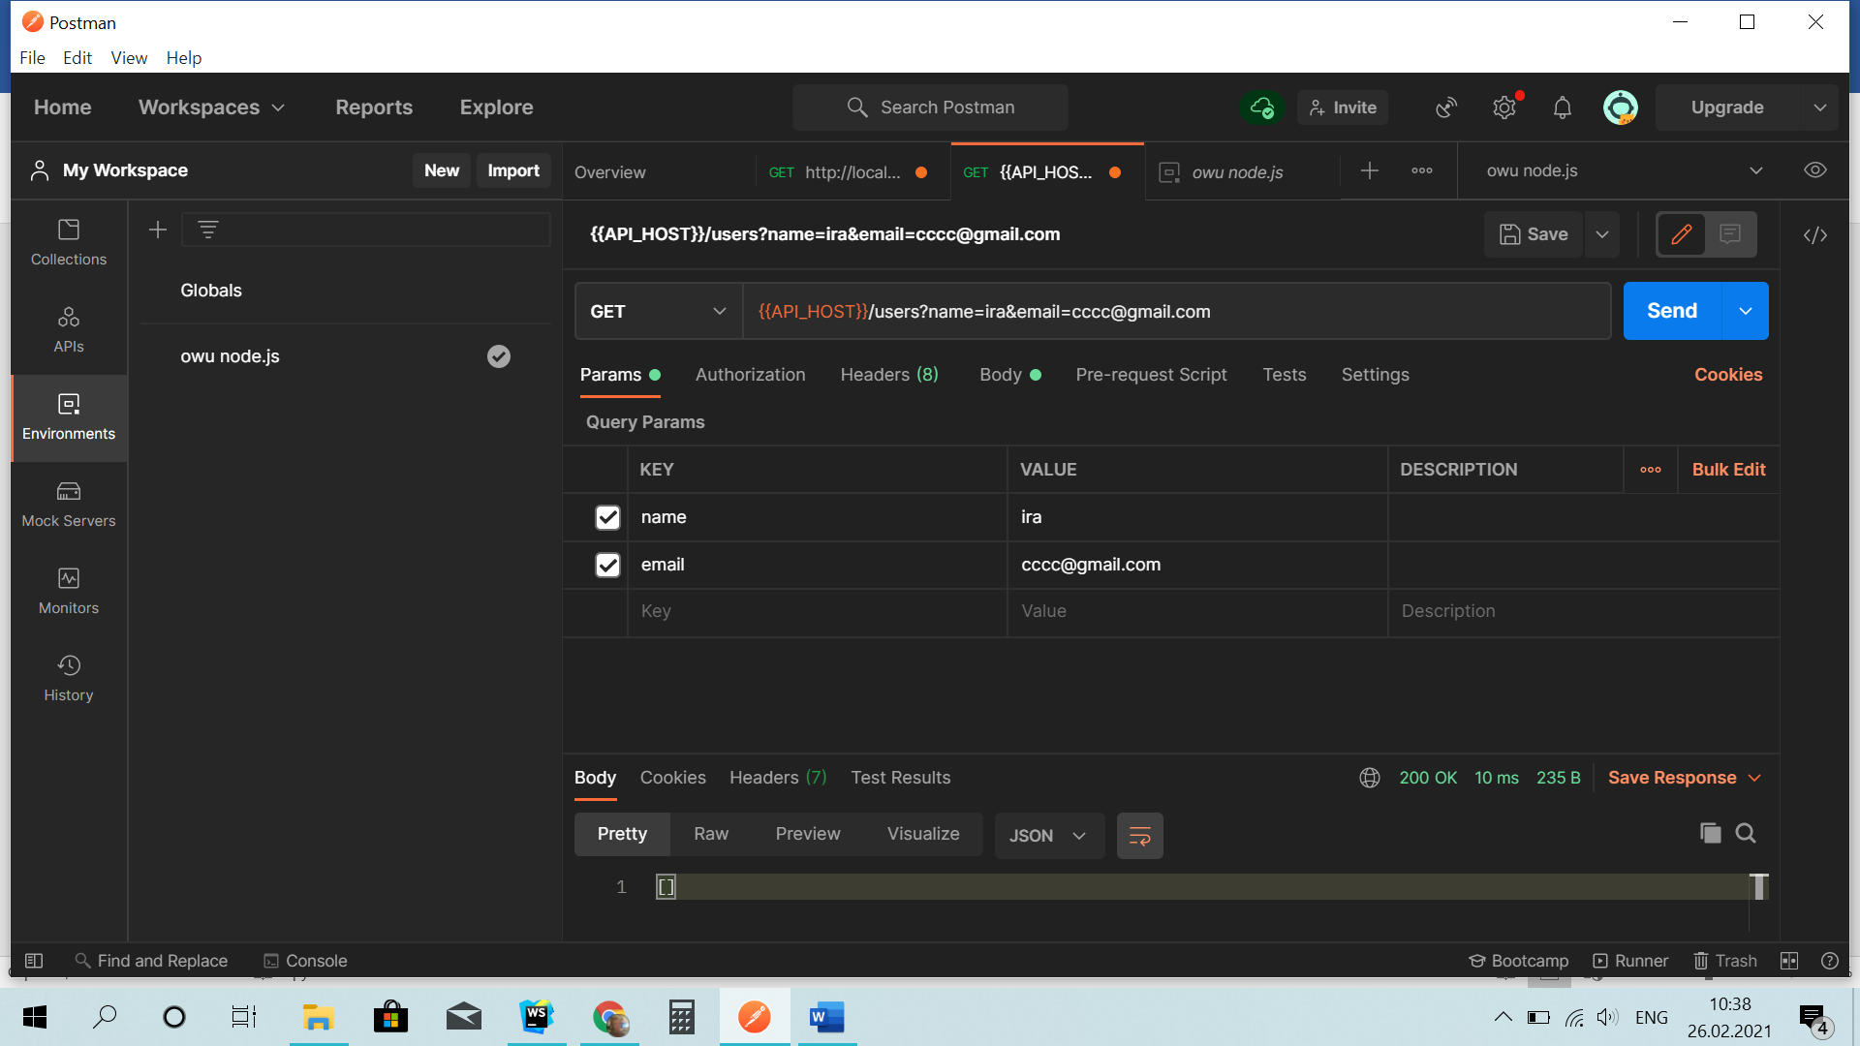

Для методу POST замість json можна описувати таким способом.

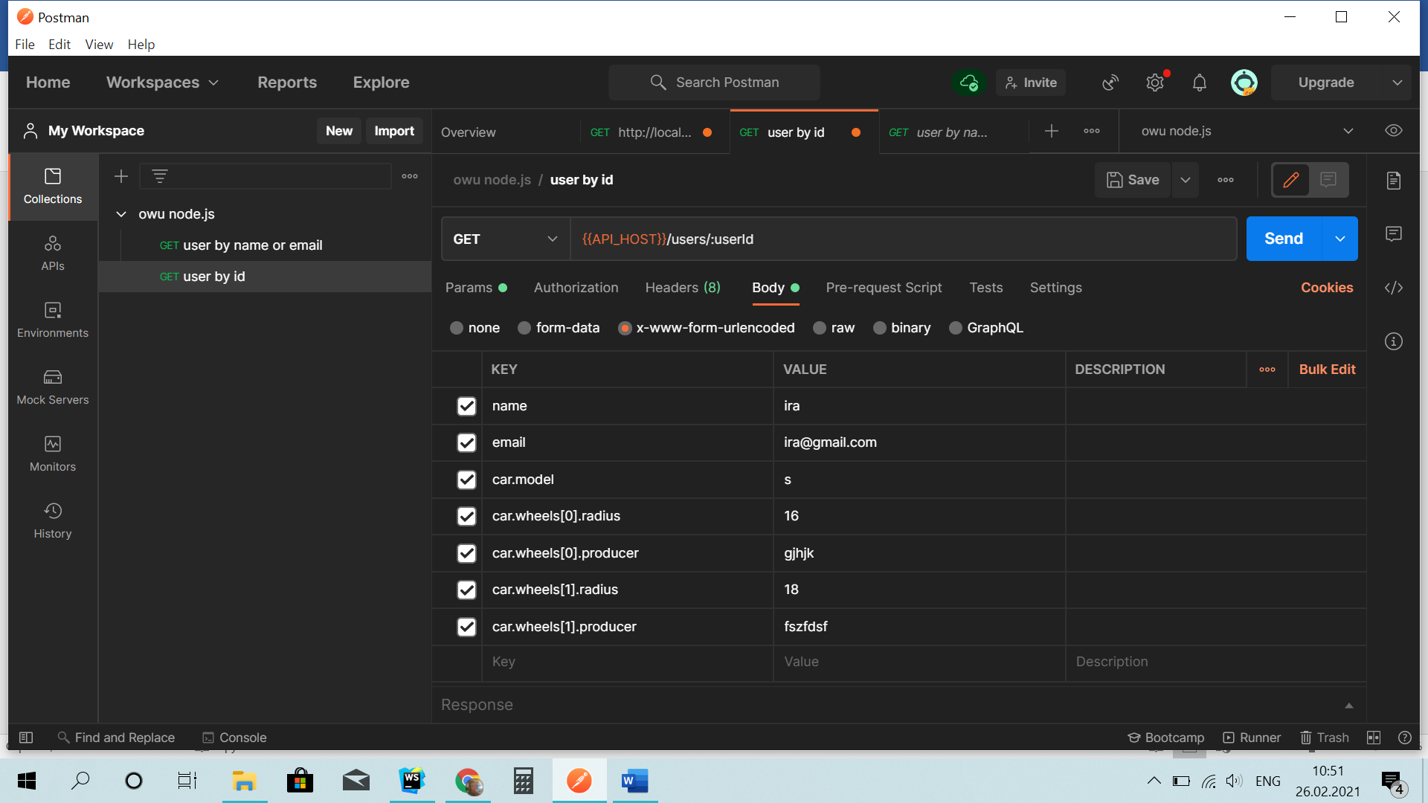 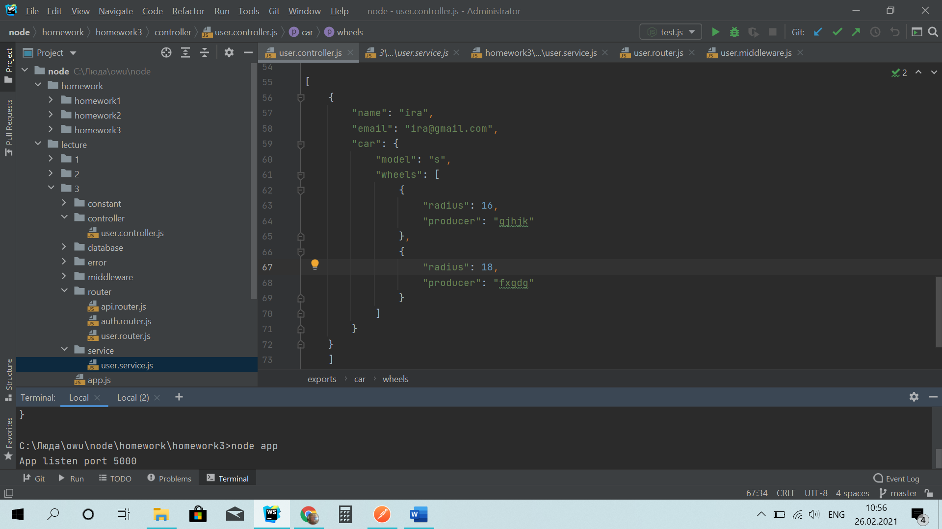

Можна слати файли:

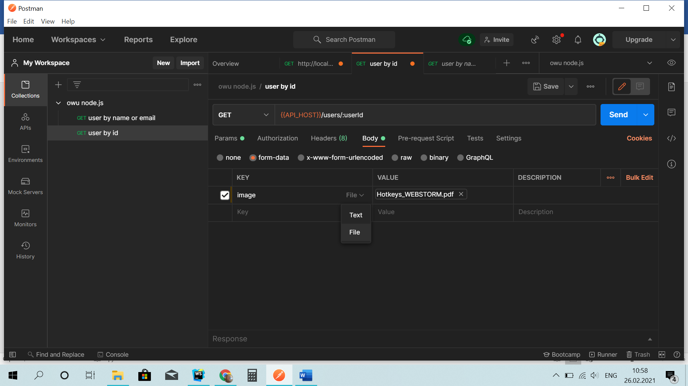

Запити можна тестувати. Отримані від сервера дані можна записувати в змінні середовища для подальшого використання в запитах. responseBody – те, що прийшло з сервера (res.json(user)).

